2003年浙江省金华市初中毕业、升学招生考试
自然科学试卷
考生须知：
1．全卷分卷Ⅰ和卷Ⅱ两部分，其中卷Ⅰ为选择题卷；卷Ⅱ为非选择题卷。卷Ⅰ的答案必须做在答题卡上；卷Ⅱ的答案必须做在卷Ⅱ答题卷的相应位置上。
2．全卷满分为200分。考试时间为120分钟。
3．请用钢笔或圆珠笔在卷Ⅱ答题卷密封区内填写县(市、区)、学校、姓名和准考证号。
4．请在答题卡上先填写姓名和准考证号，再用铅笔将准考证号和科目对应的括号或方框涂黑。
5．本卷可能用到的相对原子质量：C—12；O—16；N—14；H—1；Ca—40；Cl—35．5。
卷 Ⅰ
说明：本卷有1大题，共100分。请用铅笔在答题卡上将所选选项对应字母的方框涂黑、涂满。
一、选择题(本题有25小题，每小题4分，共100分。每小题只有一个选项是正确的，不选、多选、错选均不给分)
1．氯水常用来杀菌、消毒，是因为氯水中含有一种叫次氯酸(HClO)的物质，在HClO中，氯元素的化合价是
(A) ﹣1 (B) +1 (C) +3 (D) +5
2．今年世界气象日的主题是共同关注“我们未来的气候”。下列表述属于某地区气候特征的是
(A)浙江省明天晴到多云 (B)金华市今天白天最高气温为28℃～30℃
(C)衢州市明天偏东风一到二级 (D)我国西北地区常年多风、少云、少雨
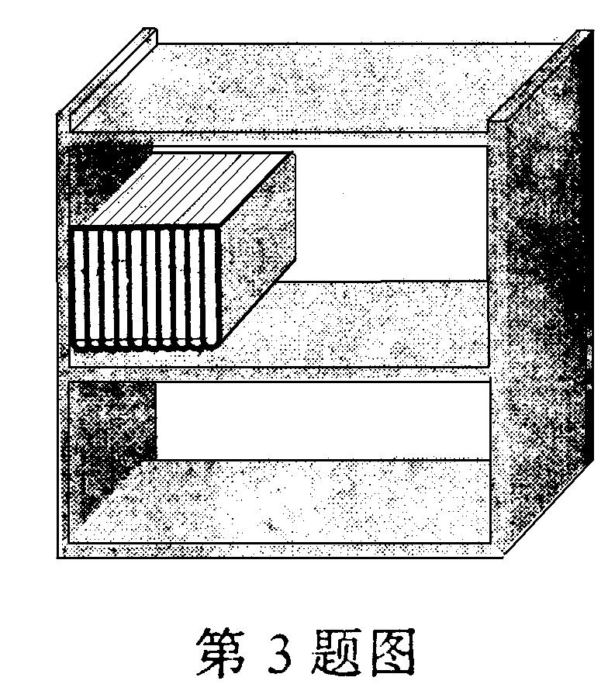
3．在水平放置的书架上，并列放10本完全相同的书(每本书与书架的接触面积相向)，书架受到书的压力为F，压强为p。当取走右边的4本书后，其余6本书不动，书架受到书的压力和压强又为
(A)压力为$\frac{3}{5}$F，压强为$\frac{3}{5}$p (B)压力为F，压强为$\frac{3}{5}$p
(C)压力为$\frac{3}{5}$F，压强为p (D)压力为F，压强为p
4．下列结构示意图所表示的微粒中，属于阴离子的是
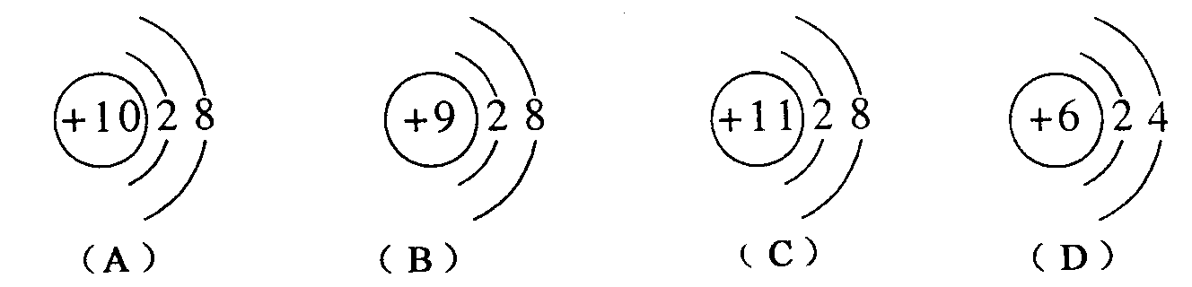
5．冬天在室外，手冻得难受，如往手上呵气，手会感到暖和些，关于以上的呵气过程，下列说法正确的是
(A)呵气过程热量从手向呵出的气体传递
(B)呵气过程手与呵出的气体之间不发生热传递
(C)呵气过程热量从呵出的气体向手传递
(D)呵气过程温度从呵出的气体向手传递
6．在草原生态系统中，群落是指该区域中的
(A)所有的杂草 (B)所有的牛羊
(C)所有的生物 (D)所有的生物和无机环境
7．下列反应中属于化合反应的是
(A)Fe+H₂SO₄＝FeSO₄+H₂↑ (B)CaCO₃$\underset{}{\overset{\text{高温}}{=}}$CaO+CO₂↑
(C)Na₂O+H₂O=2NaOH (D)BaCl₂+Na₂SO₄=BaSO₄↓+2NaCl
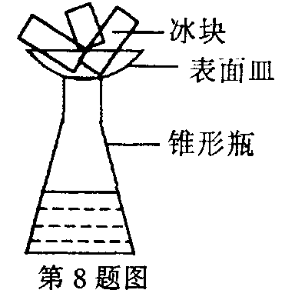
8．小明模拟大自然“雨”的形成做了如图实验。向锥形瓶中注入少量的温水，稍后，取一干燥的表面皿盖在瓶口，在表面皿中放置一些冰块，稍后，在瓶内出现朦胧的“白雾”，表面皿底部看到有小水滴，小水滴逐渐变大，最终下落到瓶内。由此实验可知雨滴形成的过程和物态变化，下列说法正确的是
(A)水蒸气上升，当遇冷时，水蒸气凝结成水滴；物态变化为液化
(B)水蒸气下降，当遇热时，水蒸气凝结成水滴；物态变化为液化
(C)水蒸气上升，当遇冷时，水蒸气凝结成水滴；物态变化为汽化
(D)水蒸气下降，当遇热时，水蒸气凝结成水滴；物态变化为汽化
9．如图甲所示，拿球的人站在竖直放置的平面镜前，他在平面镜中所成的像是图乙中的哪一个
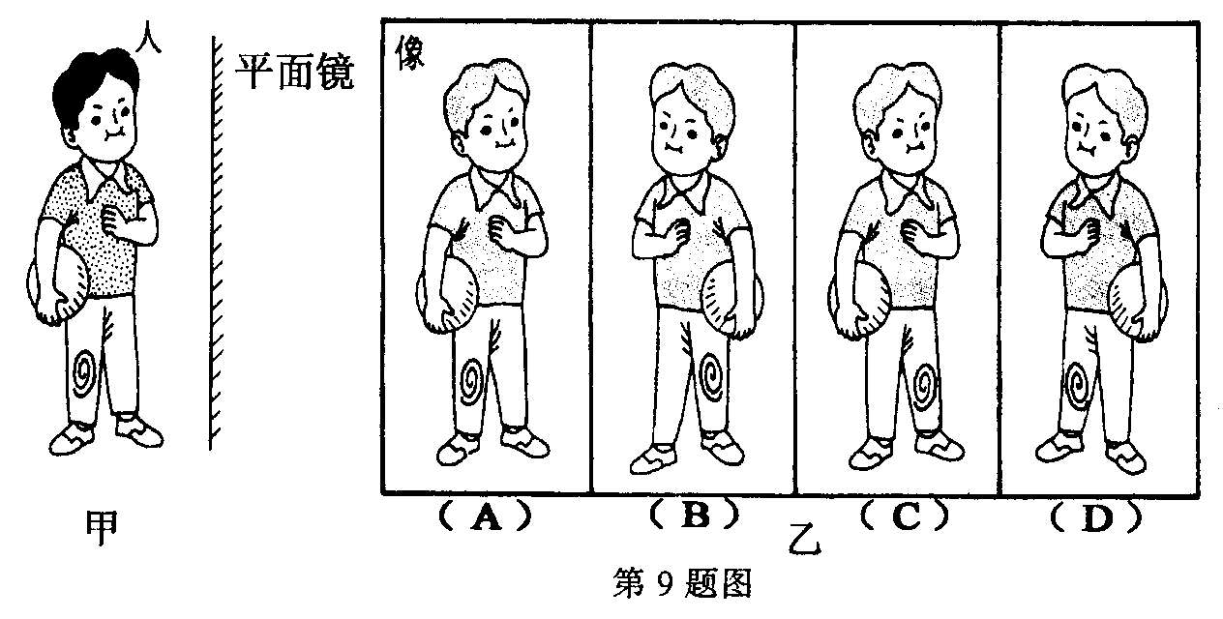
10．在静脉血变成动脉血的过程中，氧合血红蛋白的形成部位是
(A)组织周围的毛细血管 (B)组织内
(C)肺泡内 (D)肺泡周围的毛细血管
11．环境污染已成为人类社会面临的重大威胁，各种污染数不胜数。下列名词与环境污染无关的是
①赤潮 ②温室效应 ③酸雨 ④光化学污染 ⑤臭氧空洞 ⑥水俣病 ⑦潮汐 ⑧地方性甲状腺肿 ⑨水华 ⑩水力发电
(A)⑦⑧⑩ (B)④⑧⑨ (C)⑥⑦⑧⑨ (D)②⑤⑦
12．下列说法正确的是
(A)原子是不能再分的最小微粒 (B)酸的组成中一定含有氧元素
(C)氧化物只含二种元素 (D)盐的组成中一定含有金属元素
13．下列各组气体中，均能用固体NaOH干燥的一组是
(A)O₂、CO、CO₂ (B)H₂、O₂、CO₂ (C)O₂、SO₂、HCl (D)H₂、O₂、CO
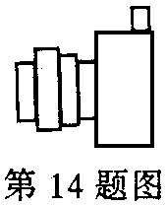
14．用如图所示的一架照相机，对某人拍摄一张清晰的全身照片，则照相机底片上的全身像是
(A)缩小的实像 (B)放大的实像
(C)等大的实像 (D)缩小的虚像
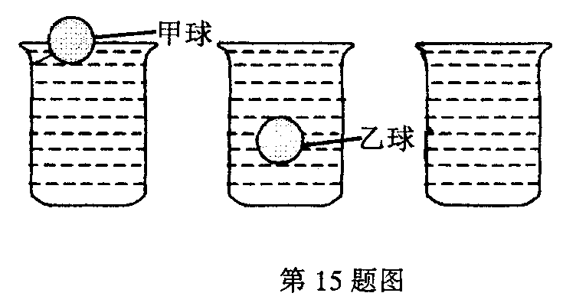
15．如图所示，三个完全相同的杯子盛满水，然后将甲、乙两球分别放人两个杯子中，甲球浮在水面，而乙球可以停在水中的任何位置，则三个杯子的总重量哪个大
(A)放甲球的杯子最大
(B)放乙球的杯子最大
(C)没放球的杯子最大
(D)三个杯子一样大
16．根据甲、乙电器铭牌上提供的信息(其中kwh／h是千瓦时／小时)，试比较在24小时内正常使用电风扇、电冰箱消耗的电能情况是
FS—69电风扇
规格400mm
额定电压220V
工作频率50Hz
额定功率65W
BC—65B电冰箱
额定电压220V
工作频率50Hz
耗电量
0．50kwh／24h
乙
甲
(A)电风扇比电冰箱多
(B)电风扇比电冰箱少
(C)电风扇与电冰箱一样多
(D)电风扇比电冰箱可能多，也可能少
17．在生物进化历程中的古生代地质历史时期，地球上还没有被子植物，那时的植物肯定不具有
(A)叶绿体 (B)双受精现象 (C)种子 (D)叶子
18．显微镜是自然科学实验中常用的教学仪器。现有一台光学显微镜的镜盒里有甲、乙、丙、丁四个镜头，其中甲、乙一端有螺纹，甲较长，乙较短；丙、丁无螺纹，丙较长、丁较短。若要使显微镜的放大倍数最大，应选用
(A)乙、丙 (B)甲、乙 (C)丙、丁 (D)甲、丁
19．钢铁工业是国家工业的基础，新中国成立后，我国的钢铁工业得到了飞速的发展，1996年我国钢产量超过1亿吨，跃居世界首位。下列关于铁的说法中，正确的是
(A)铁桶可用来盛硫酸铜溶液
(B)生铁和钢都是铁的合金
(C)铁元素是地壳中含量最多的金属元素
(D)铁在氧气中燃烧生成红褐色的三氧化二铁
20．在一定的温度下，向不饱和的NaNO₃溶液中，逐渐加入NaNO₃晶体，下列图像中符合加入NaNO₃晶体的质量和溶液中的溶质质量变化规律的是
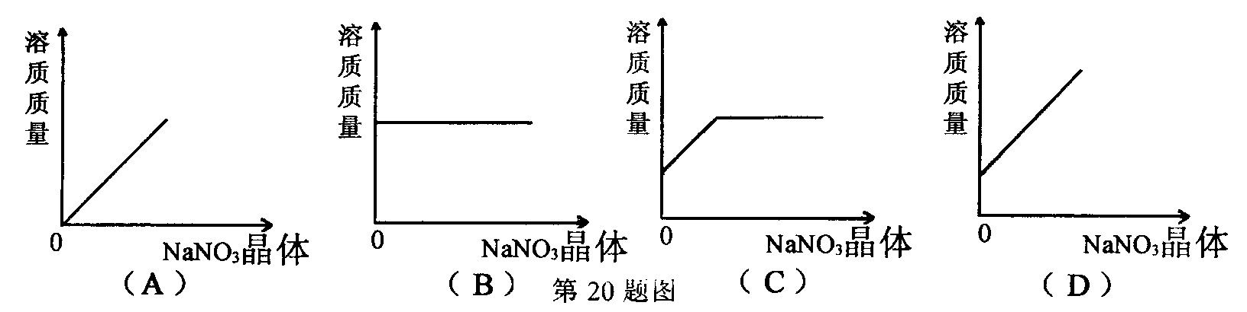
21．小明为了研究动能的大小，他设计了如图(甲)、(乙)实验：(1)让质量相同的两个小球沿同一光滑斜面分别从A处和B处开始向下运动，然后与放在水平面上的纸盒相碰，纸盒在水平面上移动一段距离后静止，如图(甲)所示；(2)再让不同质量的两个小球沿同一光滑斜面 分别从B处开始向下运动，然后与放在水平面上的纸盒相碰，纸盒在水平面上移动一段距离后静止，如图(乙)所示。
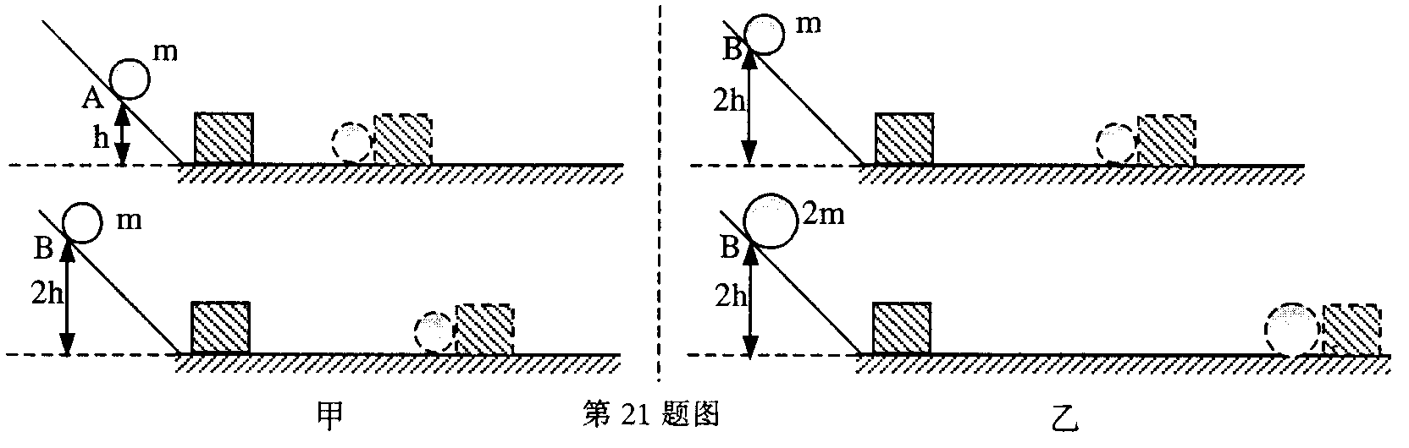
根据如图(甲)、(乙)实验判断小球刚到水平面时的动能大小与哪些因素有关
(A)只与小球起始点的高度有关
(B)与小球质量和起始点的高度有关
(C)与纸盒质量和小球起始点的高度有关
(D)与小球质量、纸盒质量、小球起始点的高度三者都有关
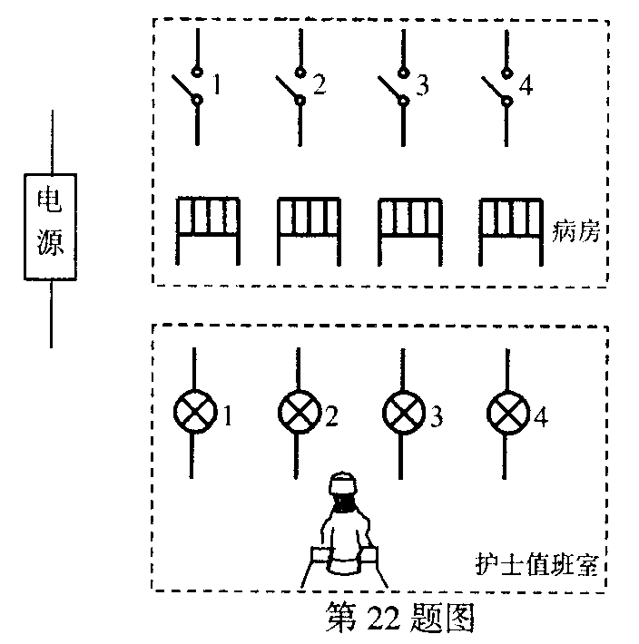
22．如图所示是医院病房与护士值班室的示意图，为了让病人在需要护理时能方便地通知护士，在每张病床边都安装一个按钮开关，每一个按钮开关都与护士值班室中的一盏电灯相 对应。某床位的病人按下开关后，护士值班室中对应的电灯就亮了，护士便知道哪位病人 需要护理，按这个要求判定下面四种连接方式正确的是
(A)每盏灯和它对应的开关串联后，
将它们串联起来接到电源上
(B)每盏灯和它对应的开关串联后，
将它们并联起来接到电源上
(C)每盏灯和它对应的开关并联后，
将它们串联起来接到电源上
(D)每盏灯和它对应的开关并联后，
将它们并联起来接到电源上
23．现有甲、乙、丙、丁四瓶失去标签的无色溶液，只知道它们是稀盐酸、CaCl₂溶液、Na₂CO₃溶液、AgNO₃溶液，按下表中实验顺序两两混合进行实验，现象如表所述。第5次实验是把乙和丁混合，将出现的现象是(提示：反应中生成的Ag₂CO₃难溶于水)
实验顺序 | 溶液编号 | 实验现象
1 | 甲+乙 | 有气体产生
2 | 甲+丙 | 有沉淀生成
3 | 丙+丁 | 有沉淀生成
4 | 乙+丙 | 无明显现象
5 | 乙+丁
(A)有气体产生
(B)有沉淀生成
(C)无明显现象
(D)不能确定
24．小明用自制的电磁铁来研究它的磁性与哪些因素有关。实验器材：两个相同大小的大铁 钉、一些漆包线、开关、电源、滑动变阻器、一些回形针和电流表等。在实验中，用漆包线绕制横截面和紧密程度相同的三个线圈，其中两个线圈插入铁钉，另一个线圈内无铁钉。按如图电路进行实验，实验记录的数据如下表：
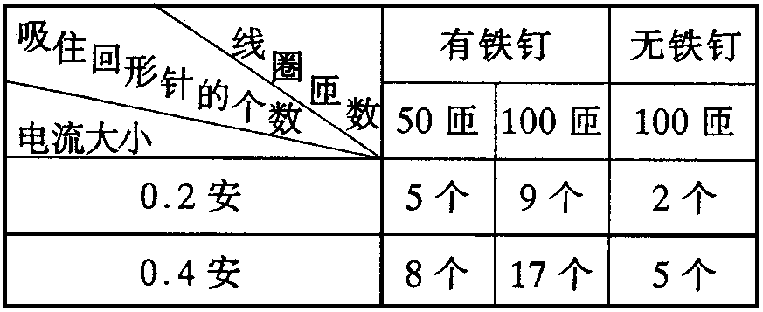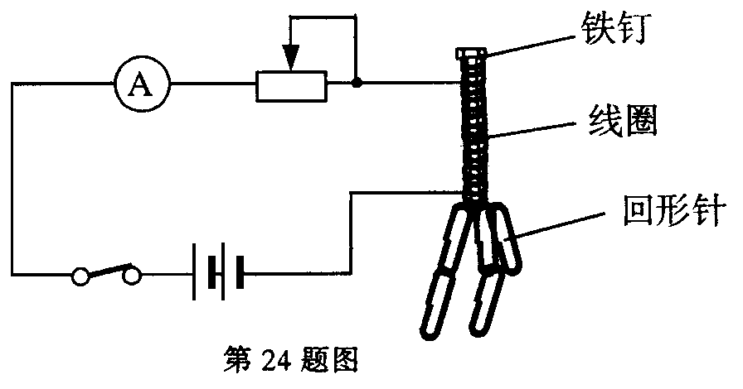
由以上实验表明，电磁铁的磁性强弱与哪些因素有关
(A)只与电磁铁线圈匝数有关
(B)只与电磁铁线圈匝数、是否有铁钉有关
(C)只与电磁铁线圈匝数、通过线圈的电流有关
(D)与电磁铁线圈匝数、是否有铁钉、通过线圈的电流都有关
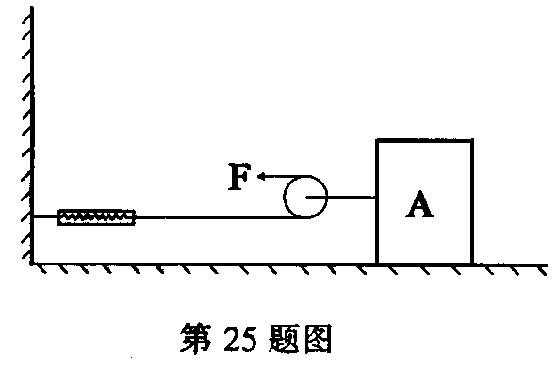
25．如图所示，重为100牛的物体A在水平拉力F的作用下，沿水平面以0．4米／秒的速度作匀速直线运动，弹簧秤的示数为5牛。不计滑轮、绳子、弹簧秤的重力，忽略绳子与滑轮间的摩擦。则
(A)物体A受到水平面的摩擦力为5牛
(B)拉力F的功率为4瓦
(C)若物体A匀速运动2秒钟，拉力F做功为4焦
(D)物体A受到的支持力和物体A对水平面的压力是一对平衡力

卷 Ⅱ
说明：本卷有2大题，共100分。请用钢笔或圆珠笔将答案做在“卷Ⅱ答题卷”的相应位置上，做在试题卷上无效。
二、简答题(本题有9小题，每空3分，共60分)
26．美国PPG公司生产的“自净玻璃”的神奇之处全在于它穿上40纳米厚的二氧化钛(TiO2)“纳米膜外套”。其“纳米膜外套”可与太阳光线中的紫外线作用，分解落在玻璃上的有机物，使有机物化为乌有；还能使玻璃表面的雨点或雾气变成一个薄层而使玻璃表面湿润，并洗掉表面的脏物。工业上二氧化钛可用下列方法制得：2FeTiO₃+7Cl₂+3C＝2X+2FeCl₃+3CO₂，X+O₂＝TiO₂+2Cl₂，则X的化学式为 ▲ 。
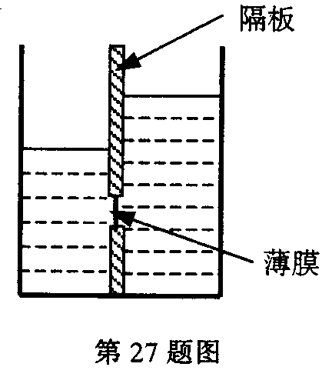
27．如图所示容器中间用隔板分成左右两部分，隔板上有一圆孔用薄膜封闭。
(1)若容器左右两部分分别注入密度相同的液体，右侧的液面比左侧的液面高，薄膜向左突起，由此说明液体的压强与 ▲ 因素有关。
(2)若容器左右两部分分别注入密度不同的液体，右侧的液面与左侧的液面等高，薄膜发生形变，由此说明液体压强与 ▲ 因素有关。
28．目前在世界部分国家和地区(包括我国的部分省、市、区)爆发流行的非典型肺炎是由病毒感染引起的。病毒没有细胞结构，它们大多数仅有 ▲ 组成。经解放军302医院传染病研究所的专家研究发现，正常人受到“非典”病毒感染所产生的特殊抗肺组织“自身抗体”，会“攻击”自身的组织器官，引起“非典”病人异常的过度免疫反应。请问这种由抗体来完成的免疫反应，称为 ▲ 。我国政府决定对非典型肺炎病人实行隔离治疗，从预防传染病流行的角度看，这一措施的主要目的是 ▲ 。
29．痕检是公安机关提取犯罪嫌疑人指纹的一种重要方法，硝酸银显现法就是其中的一种：人的手上有汗迹，用手动用白纸后，手指纹线就留在纸上。如果将硝酸银溶液小心地涂到纸上，硝酸银溶液就跟汗迹中的氯化钠作用，生成氯化银，其反应的化学方程式是 ▲ 。氯化银在光照条件下分解生成银粒和另一种单质，其反应的化学方程式是 ▲ 。银粒呈灰褐色，随着反应的进行，银粒逐渐增多，由灰褐色逐渐变成黑色，从而显现出黑色的指纹线。
30．小明为了探究串联电路中的总电压和分电压关系，以及电阻R₁的电流与电压关系，按如图电路进行实验。在实验中，改变滑动变阻器滑片的位置，做了三次实验，伏特表、、和安培表的示数分别为U₁、U₂、U和I，如表所示。
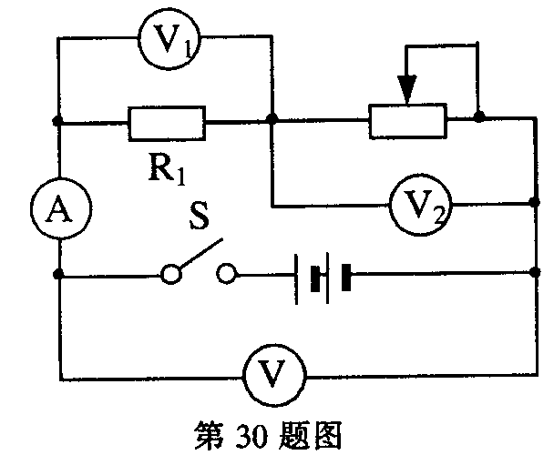
实验次数  电表示数 | 1 | 2 | 3
U₁(伏) | 3．0 | 6．0 | 9．0
U₂(伏) | 9．0 | 6．0 | 3．0
U(伏) | 12．0 | 12．0 | 12．0
I(安) | 0．3 | 0．6 | 0．9
通过对表格中的数据分析，可得出U₁、U₂、U的关系是 ▲ ；可得出I和U₁的关系是 ▲ 。
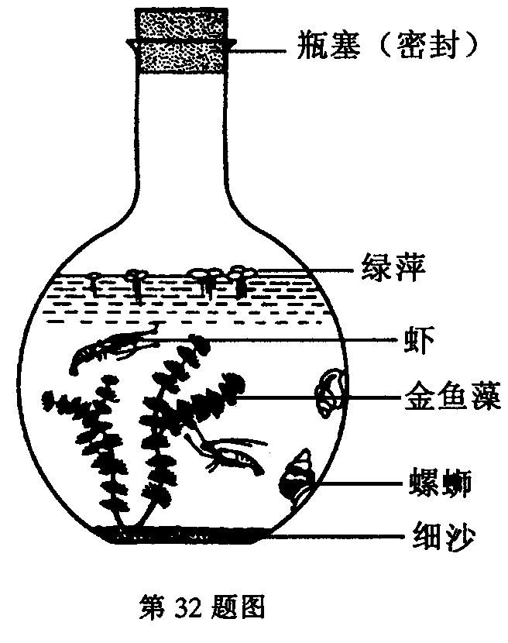
31．小刚同学发现自家种植的水稻田中的水稻生长不良，根据自己所学知识判断是缺乏氮肥所致，小刚建议父亲施用了尿素[CO(NH₂)₂]后，情况大为改观。请问
(1)尿素中含有 ▲ 种元素。
(2)若小刚的父亲施用了20千克尿素，相当于向水稻田中施人了 ▲ 千克的氮元素。
32．右图所示，是某校研究性学习小组的同学模拟池塘生态系统制作的一个封闭生态瓶(瓶中生物生长良好)，请据图回答：
(1)该生态瓶中属于生产者的是 ▲ 。
(2)该生态瓶放置在明亮的窗台上(天气晴朗并不采用其它光源)，那么生态瓶中早晨时水溶液的PH ▲ (填“>”或“=”或“<”)傍晚时水溶液的PH。
33．课题式学习是研究性学习的一种方式，其基本学习模式为：
提出问题 → 确定研究方案 → 解决问题 → 总结和评价
某校研究性学习小组的同学在“一氧化碳的化学性质”的学习中，设计了证明CO具有还原性的实验装置(如图甲)，根据其研究过程请你回答下列问题：
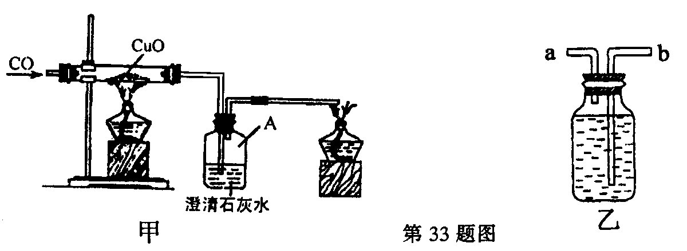
(1)实验过程中，洗气瓶A中的实验现象 ▲ 。
(2)小余同学认为此装置有待优化，如尾气可先储存在瓶内，然后再处理。如图乙是他设计的贮气瓶，尾气应从 ▲ (选a、b填空)口通入。
(3)小徐同学质疑：CO能否使澄清石灰水变浑浊?因此进行设计：在CO通入CuO之前先通过澄清石灰水(即在盛CuO的硬质玻璃管的左端再接入一个盛澄清石灰水的洗气 瓶)，来确定CO能否使澄清石灰水变浑浊。请判断小徐的设计是否有必要，并说明理由 ▲ 。
34．小明在学习摩擦力一节时，为了探究滑动摩擦力跟正压力关系，设计了如图(甲)实验装置。实验器材有：木块、长木板、砂和砂桶、测力计、20克砝码若干个、细线等。
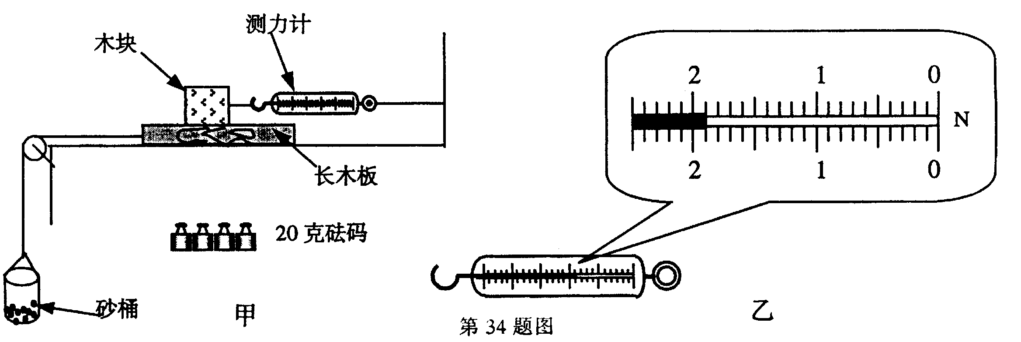
(1)实验方法：将木块用测力计水平拉住，测力计另一端固定在桌上一侧；细线一端和砂桶连接，另一端跨过定滑轮和长木板相连。实验时在砂桶中加砂，使长木板运动，当木块 达到稳定时，测力计读数等于木块和长木板之间的滑动摩擦力大小。请问木板的运动是否一定要作匀速运动 ▲ (填“一定”或“不一定”)。
(2)在木块上加砝码就可以改变木块对长木板的正压力，改变砂桶中砂的质量，使长木板运动，读出测力计的读数。小明做了四次实验，得到了下表四组数据，其中在第3次实验 时，测力计的示数如图(乙)所示，请你帮小明读出测力计的示数并填入相应的位置。
次数 | 木块质量(克) | 20克砝码(个数) | 正压力大小(牛) | 测力计的读数(牛)
1 | 400 | 0 | 3．92 | 1．57
2 | 400 | 2 | 4．31 | 1．72
3 | 400 | 4 | 4．70 | ▲
4 | 400 | 6 | 5．10 | 2．05
(3)对上表格中正压力大小和测力计读数分析你能得出的结论是 ▲ 。
三、分析计算题(本题有5小题，第35小题5分，第36小题9分，第37、38小题各8分，第39小题10分，共40分)
35．20C时，有50克24％的硝酸钾饱和溶液，试计算：
(1)20C时硝酸钾的溶解度。
(2)欲使其稀释成10％的硝酸钾溶液。应加水多少克?
36．在苏州汽车站的一位旅客可选择普客或快客从苏州去上海：乘普客经机场路到达，从苏州到上海的里程为75千米；乘快客经沪宁高速公路到达，从苏州到上海的里程为80千米。下表是普客和快客的里程时刻表。已知普客时速为60千米／小时，快客时速为100千米／小时，两车中途均不停车。问：(1)从苏州到上海普客和快客行驶的时间各为多 少?(2)若现在时刻是上午8点整，普客和快客均正点发车，这位旅客想早点赶到上海，他 应选乘普客还是快客?并说明原因。
 | 普客 | 快客
里程(千米) | 75 | 80
班次 | 8：20  8：50  9：20  …… | 8：35  9：05  9：35  ……
37．某农工商贸集团的生产基地工作人员，在可控制温度和大气成分的塑料薄膜大棚中栽培蔬菜，为了提高蔬菜产量常常采取一些措施。请根据植物新陈代谢的特征回答下列问题：
(1)当白天温度适宜，光照充足，土壤中水分、无机盐充分满足植物生长时，为使作物增产，应采取的措施是 ▲ 。采取该措施的主要理由是 ▲ 。
(2)夜晚适当降低大棚的温度，使作物的呼吸作用减弱，减少 ▲ 分解。降低温度能使呼吸作用减弱的主要原因是 ▲ 。
38．某种胃药的止酸剂为碳酸钙，某课外活动小组为测定胃药中碳酸钙的质量分数，设计了以下几步实验操作(设药片中的其它成分不与盐酸反应)：
①配制质量分数为2．5％、密度为1．02克／毫升的盐酸
②取一粒药片(药片质量相同，均为0．5克)，研碎后加20毫升蒸馏水
③用所配制的盐酸和胃药进行反应，测得实验中反应掉的盐酸的体积为10毫升。
请回答下列问题：
(1)在上述实验中运用的科学方法是 ▲ (填“定性实验”或“定量实验”)
(2)下图所示的仪器中，在配制质量分数为2．5％的盐酸过程中不需要的仪器是 ▲ (填选仪器序号)
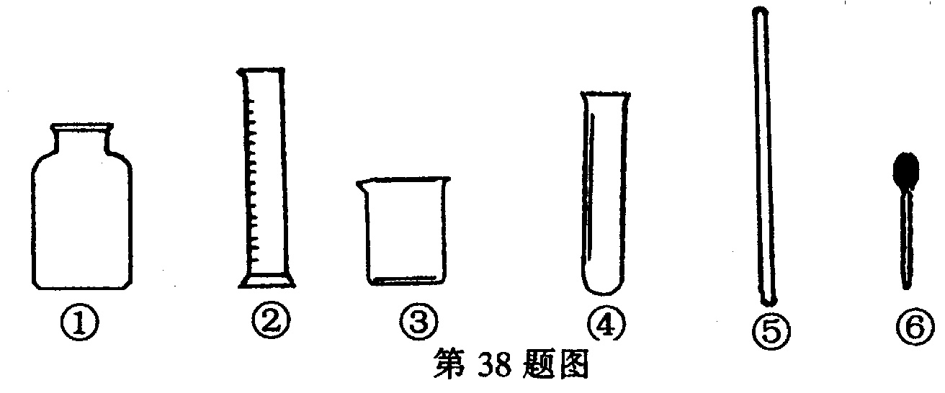
(3)根据上述实验数据，计算药品中碳酸钙的质量分数。(计算结果精确到0．001)
39．现代家庭电器化程度越来越高，用电安全是一个十分突出的问题。下表提供了一组人体电阻数据。

测量项目 | 完全干燥时 | 出汗或潮湿时
手与手之间电阻 | 200千欧 | 5千欧
手与脚之间电阻 | 300千欧 | 8．8千欧
手与塑料鞋底之间电阻 | 8000千欧 | 10千欧
如图所示，用电器R接在电压为220伏的电源上时，消耗电功率是1100瓦，电路中还有额定电流为10安的熔断丝(俗称保险丝)。则：
(1)只有用电器R接入电路时，通过熔断丝的电流为多少?
(2)一个潮湿的人，赤脚站在地上，由于不小心，手接触火线，发生触电事故，则通过人体的电流是多少(上表电阻数据适用此人)?并分析为什么熔断丝不会断(即熔断丝不能救人命)。
